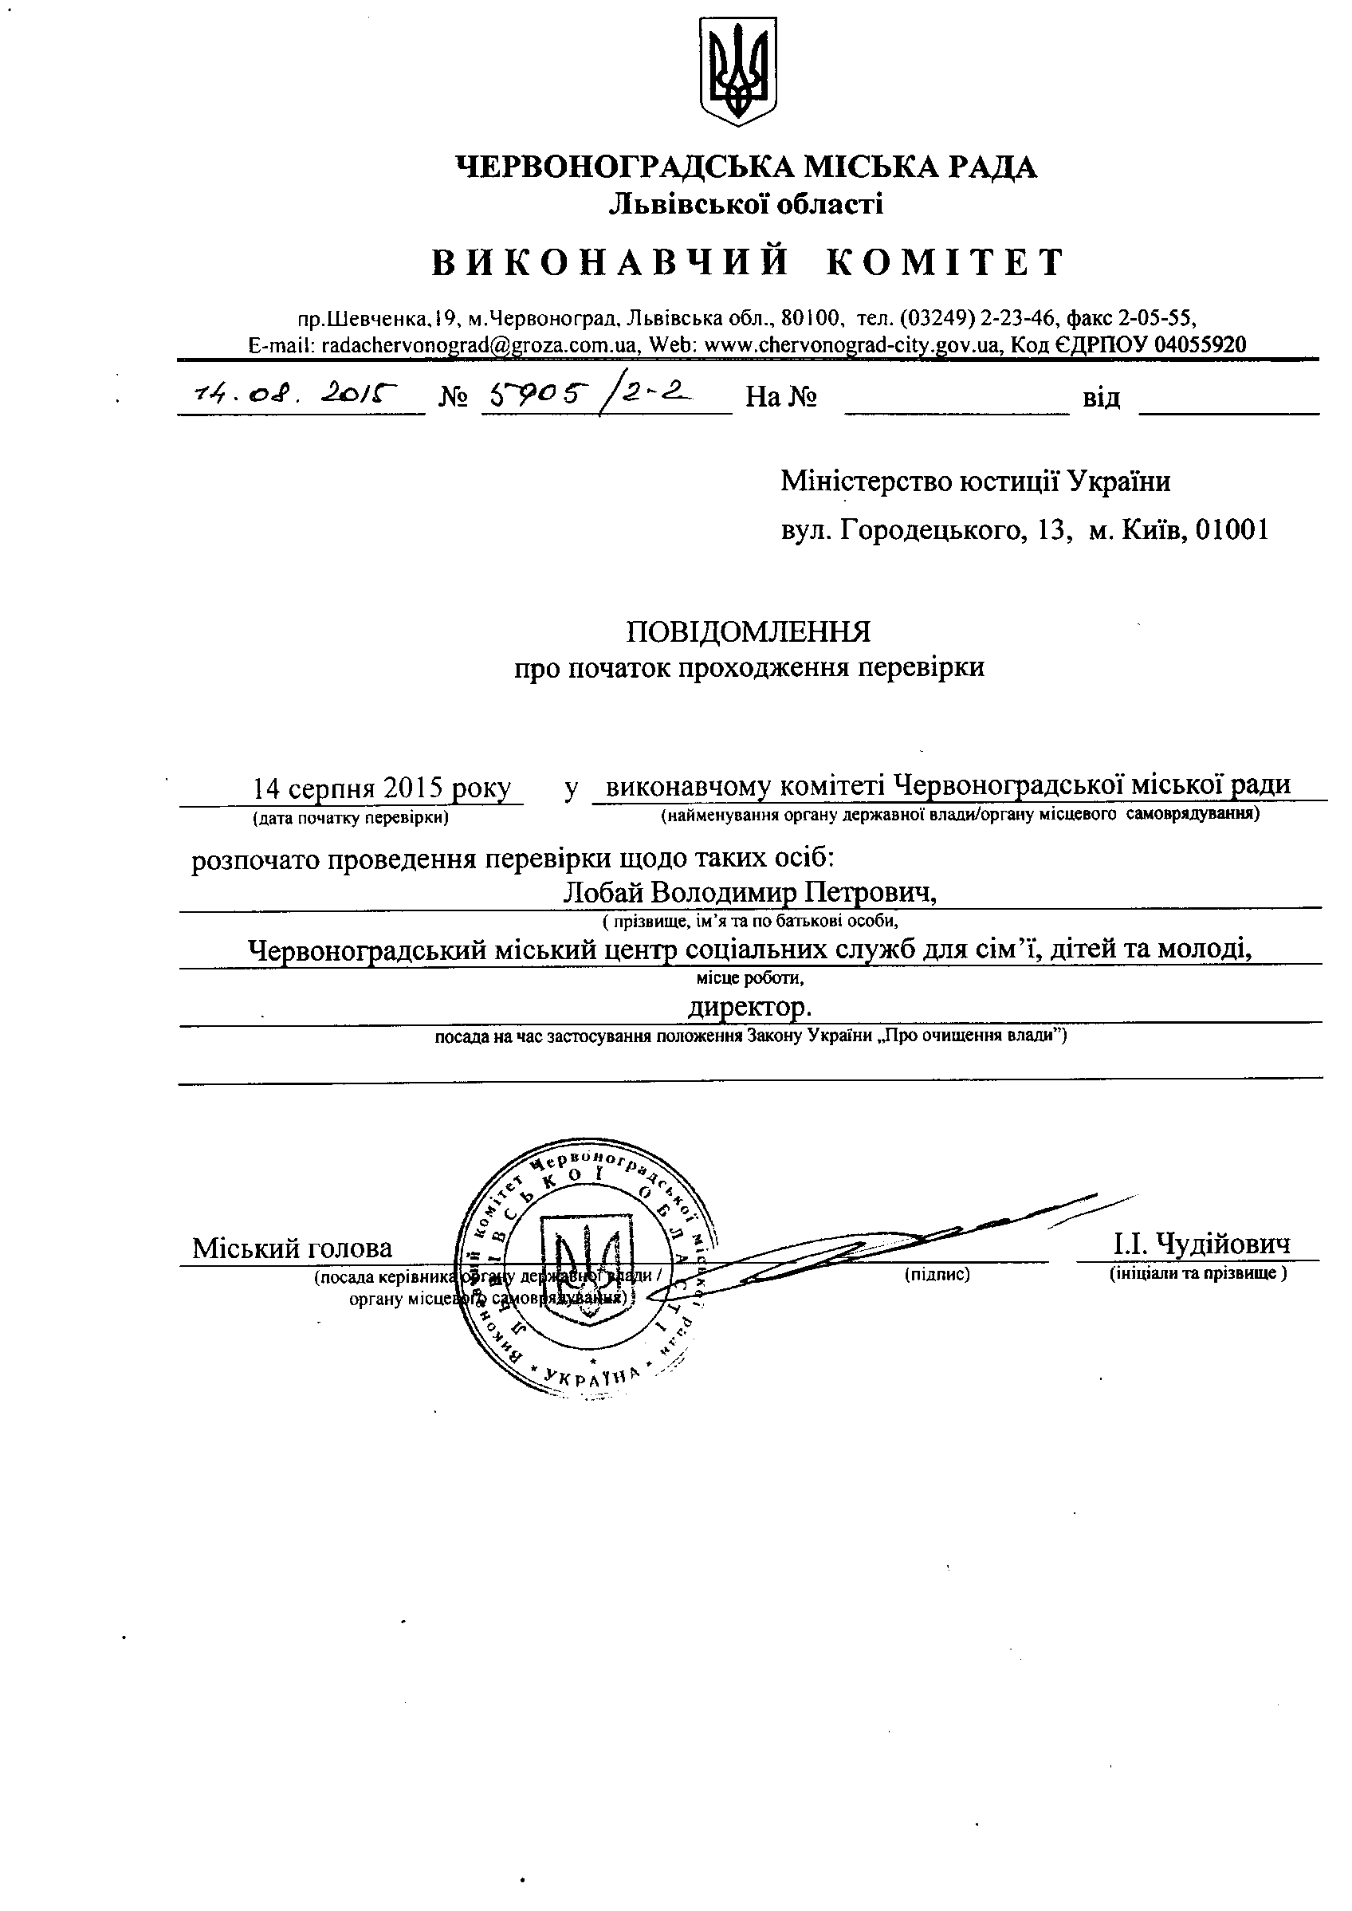

Інформація про результати проведення перевірки
Лобая Володимира Петровича

Відповідно до пунктів 1 і 2 частини п’ятої статті 5 Закону України „Про очищення влади” та Порядку проведення перевірки достовірності відомостей щодо застосування заборон, передбачених частинами третьою і четвертою статті 1 Закону України „Про очищення влади”, затвердженого постановою Кабінету Міністрів України від 16 жовтня 2014 року № 563 зі змінами, виконавчим комітетом Червоноградської міської ради проведено перевірку достовірності відомостей щодо застосування заборон, передбачених частинами третьою і четвертою статті 1 Закону України „Про очищення влади”, щодо Лобая Володимира Петровича, директора Червоноградського міського центру соціальних служб для сім’ї, дітей та молоді.
За результатами проведеної перевірки встановлено, що до Лобая Володимира Петровича не застосовуються заборони, визначені частинами третьою і четвертою статті 1 Закону України „Про очищення влади”.

